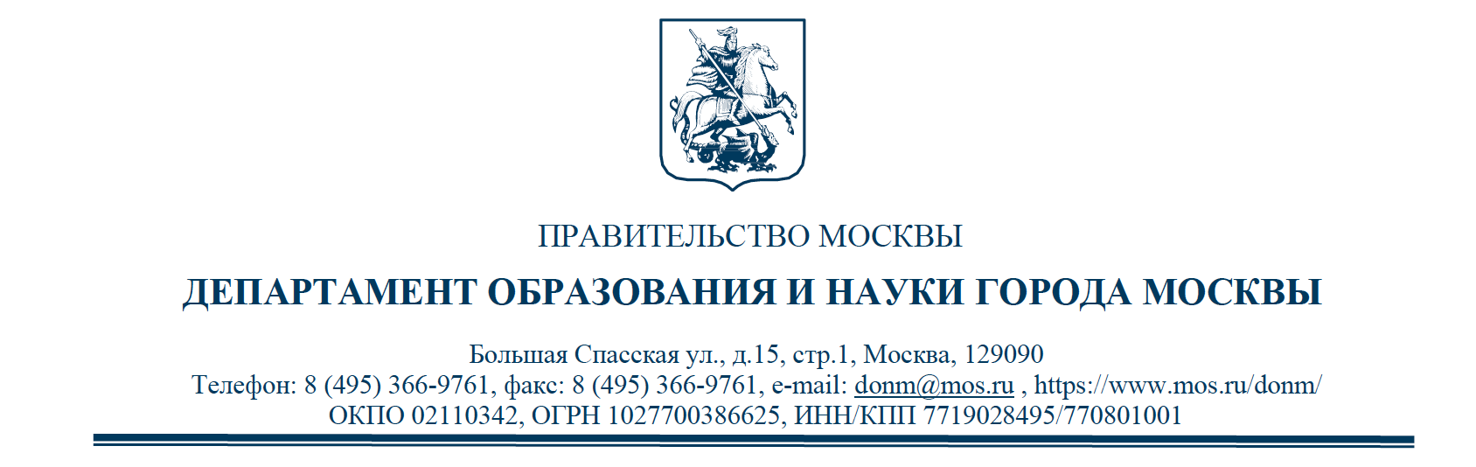

АНО «ОЭК Стройтрест»

Департамент капитального
ремонта города Москвы

В соответствии с письмом от 12.03.2026 № ОЭКСТ/01/1283 Департамент образования и науки города Москвы рассмотрел раздел проектной документации «Технологические решения» на капитальный ремонт объекта «ГБОУ Школа № 429 «Соколиная гора» по адресу: г. Москва, ул. Соколиной горы 5-я, д. 14» и сообщает
о возможности реализации представленных проектных решений при выполнении условий, указанных в Приложении.
При выполнении вышеуказанных условий откорректировать смежные разделы проектной документации при необходимости, в том числе архитектурно-планировочные решения и разделы по инженерным системам.
При разработке проектной и рабочей документации, включая разделы
по инженерным системам, необходимо учитывать размещение мебели, технологического и иного оборудования, а также обеспечение точек подключения оборудования к инженерным системам в соответствии с согласованным
разделом «Технологические решения».
Несогласованность смежных разделов проектной и рабочей документации может привести к невозможности установки оборудования и мебели в проектное положение и переделке коммуникаций или замене оборудования.

Приложение: на 1 л. в 1 экз.

Заместитель руководителя А.А. Корнеева

Р.М. Иванцова
8-495-633-46-58

Приложение 1

Замечания и рекомендации к разделу проектной документации «Технологические решения»
на капитальный ремонт объекта

«ГБОУ Школа № 429 «Соколиная гора» по адресу: г. Москва, ул. Соколиной горы 5-я, д. 14»
№ п/п |  | Комментарии ДКР
1. | В соответствии с письмом от 12.03.2026 № ОЭКСТ/01/1283 Департамент образования и науки города Москвы рассмотрел раздел проектной документации «Технологические решения» на капитальный ремонт объекта «ГБОУ Школа № 429 «Соколиная гора» по адресу: г. Москва, ул. Соколиной горы 5-я, д. 14» и сообщает о возможности реализации представленных проектных решений при выполнении условий, указанных в Приложении. | откорректировано

